Ouest France du 27 septembre 2017

Canicule de l’été 2017. L’homme responsable de l’enfer de « Lucifer »

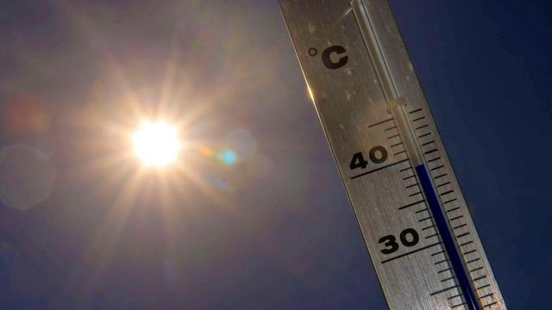
Début août, une très forte canicule - si forte qu'elle a été surnommée« Lucifer » - a touché le sud-est de la France, l'Italie et la Croatie. | AFP

Début août, une très forte canicule - si forte qu’elle a été surnommée « Lucifer » - a touché le sud-est de la France, l’Italie et la Croatie. Selon un rapport de l’ONG scientifique Climate Central, le changement climatique dû aux activités humaines est à mettre en cause.

Cet été a vu la France - et même l’Europe - coupée en deux. Au nord, dès le 14 juillet, un temps moyen, instable, venté, parfois pluvieux. Plutôt gris, donc. Au sud, en revanche, et notamment dans le sud-est du pays, mais aussi en Italie et en Croatie, ce sont d’impressionnantes vagues de chaleur qui ont dominé. À tel point que cette canicule a même hérité d’un surnom : « Lucifer ».

Et, selon un rapport de l’ONG scientifique Climate Central paru ce mercredi, ces vagues de chaleur qui ont affecté cet été le sud de l’Europe portent bien la trace du changement climatique.

Une canicule 10 fois plus probable

Selon ces chercheurs, qui ont fait tourner modèles informatiques et relevés de températures, le dérèglement du climat, généré par les activités humaines, a rendu 10 fois plus probable la survenue d’un été aussi chaud.

Et d’ici 2050, l’été 2017 sera un été typique dans le sud de l’Europe si le monde n’arrive pas à réduire les concentrations de gaz à effet de serre dans l’atmosphère, ajoutent-ils.
Ces recherches ont été menées dans le cadre du projet scientifique international Worldwide Weather Attribution, qui vise à déterminer si les épisodes météorologiques extrêmes sont liés au réchauffement mondial.

« De nettes preuves »
« Nous avons trouvé de nettes preuves d’une influence humaine sur le record de chaleur de cet été - sur la température en général et spécifiquement sur la vague de chaleur baptisée + Lucifer + », indique Geert Jan van Oldenborgh, chercheur au Royal Netherlands Meteorological Institute (KNMI).

Cette canicule « Lucifer » a touché début août le sud-est de la France, l’Italie et la Croatie. L’étude estime qu’un tel événement est aujourd’hui au moins quatre fois plus probable qu’en 1900.

« De nombreuses communes du sud de l’Europe ont désormais une chance sur dix de vivre chaque été un épisode de canicule aussi fort que celui de cet été », ajoute Geert Jan van Oldenborgh. « Alors qu’au début du XXe siècle, un tel été aurait été extrêmement rare », selon lui.

Pour le chercheur Robert Vautard, du Laboratoire des sciences du climat et de l’environnement (LSCE, près de Paris), « il est essentiel que les villes travaillent avec les scientifiques et les experts en santé publique pour développer des plans d’action, car une chaleur aussi extrême sera la norme au milieu du siècle ».

À noter que depuis 1900, 2017 a été globalement le deuxième été le plus chaud en France (juin-juillet-août). Le premier reste (pour l’instant) 2003. Et juste derrière 2017, on retrouve les étés 2015 et 2006. Les quatre premiers en termes de températures supérieures à la moyenne sont tous postérieurs à l’an 2000.

